
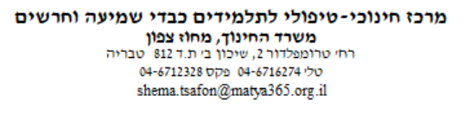

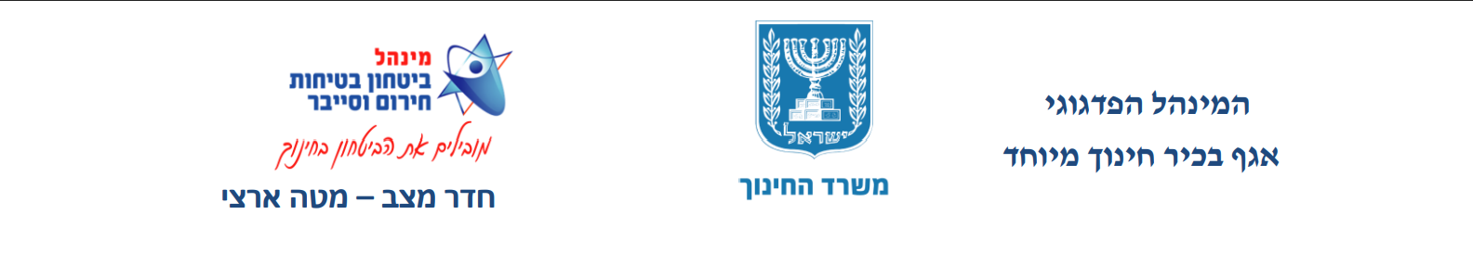
הצהרת הורה- מתן מענה חינוכי בבית
פרטי התלמיד: שם התלמיד _________________ ת.ז. __________________
פרטי המוסד החינוכי: __________
אני, החתום מטה, הורה/אופוטרופוס חוקי של התלמיד, מצהיר/ה בזה כי לצורך מתן מענה חינוכי בביתנו בתקופת החירום, קיים מרחב מוגן תקני בהתאם להנחיות פיקוד העורף וכי בעת התרעה ייעשה שימוש במרחב מוגן תקני הקיים בבית.
אני מצהיר כי ידוע לי שבעת קבלת התרעה, על הנוכחים בבית לפעול בהתאם להנחיות פיקוד העורף ולהיכנס למרחב המוגן. ככל שהתלמיד ו/או מי מבני הבית לא ייכנסו למרחב המוגן, אני מתחייב/ת לאםשר לאיש/אשת הצוות החינוכי השוהה בבית לפעול להגנתו/ה האישית ולהיכנס למרחב מוגן בהתאם להנחיות פיקוד העורף, ללא כל מניעה מצדנו.
תאריך _____________
שם ההורה:______________
חתימת ההורה/אופוטרופוס: ______________

